Анализ деятельности разновозрастной группы (3 – 7 лет)
МБДОУ д/с «Вишенка» х. Крутого
за 2025 – 2026 учебный год.
Информационная справка
Муниципальное бюджетное дошкольное образовательное учреждение детский сад «Вишенка» х. Крутого Цимлянского района (МБДОУ д/с «Вишенка» х. Крутого) функционирует с 1956 года, является сельским малокомплектным учреждением. В МБДОУ функционирует 1 разновозрастная группа воспитанников в возрасте от 3 до 7 лет. Всего в 2025 – 2026 учебном году в среднем посещают детский сад 10 детей. В школу в 2026 году идут 3 ребенка .
Сведения о воспитанниках и их семьях:
Количество воспитанников | 10
Мальчиков | 8
Девочек | 2
Возраст детей
3 - 4 года | 2 ребёнка: 2 – мальчика
4 – 5 лет | 1 ребёнок: 1 - мальчик
5 – 6 лет | 4 ребёнка: 2 – девочки, 2 мальчика
6 – 7 лет | -3ребенка
Группы здоровья детей
Первая | 9
Вторая | 1
Третья | 0
Количество семей | 6
1 ребёнок | 2 семьи
2 ребёнка | 1 семьи
Многодетные | 3 семьи
Полные семьи | 3 семей
Неполные семьи | 3 семьи
Образовательный ценз родителей | Высшее образование – 1 (мамы)  Средне – профессиональное – 2  Школа – 3
Возрастной состав | Мамы – до 30 лет -2  - до 40 лет – 3  - более 40 лет - 1  Папы - до 30 лет -1  - до 40 лет – 1  - более 40 лет - 1
Национальный состав
Русские | Мамы – 10  Папы - 2
Узбеки | Мамы – 0  Папы - 1
Аварцы | Мамы – 0  Папы - 0

Воспитательно - образовательную работу с детьми осуществляют 2 воспитателя.
Сведения о педагогах:
ФИО воспитателя | Образование | Стаж работы в должности | Квалификационная категория | Курсовая подготовка
Зайцева Евгения Ивановна | Высшее | Более 20 лет | Высшая | 2023г.
Горбикова Евгения Александровна | Высшее | Более 20 лет | Первая | 2024г.

Паспорт здоровья воспитанников.
На основании мониторинга, проведенного совместными усилиями фельдшера, воспитателей группы были выявлены заболевания и отклонения в состоянии здоровья детей и установлена оптимальная нагрузка на занятиях. По результатам мониторинга дети были распределены по группам здоровья. Исходя из полученных данных о показателях здоровья детей, можно сделать вывод, что большинство воспитанников (9 из 10) имеют первую группу здоровья и 1 ребенок – вторую группу здоровья. Эта информация учитывается при осуществлении индивидуального подхода и проведении всей работы по физическому воспитанию:
- назначение двигательного режима;
- определение величины двигательной нагрузки;
- проведение закаливающих мероприятий.
Благодаря слаженной работе коллектива МБДОУ с родителями, у большинства детей не наблюдалось проявлений тяжелей степени адаптации. В ходе адаптационного периода с родителями проводились индивидуальные беседы, давались рекомендации, была подготовлена стендовая информация для родителей «Ваш ребенок идет в сад», «Кризис трех лет», «Что делать родителям, чтобы пережить кризис трех лет?». Исходя из вышеизложенного, можно сделать вывод, что в целом процесс адаптации в группе проходила успешно. Дети чувствуют себя раскованно, легко идут на контакты друг с другом, взрослыми, хорошо кушают, спят, легко расстаются с родителями – все это показатели успешной адаптации. Но бывали случаи, когда родители, игнорируя все наши беседы, консультации, убеждения, идут на поводу у своего ребенка: плачет, значит пусть будет дома с бабушкой, и забирают ребенка и его документы из детского сада. И переубедить таких родителей практически невозможно.

Анализ развивающей предметно - пространственной среды МБДОУ
Группа имеет изолированные блоки: групповая комната, спальня, раздевалка, туалетная комната, кухня, столовая. В группе создана развивающая предметно - пространственная среда, организованная в соответствии с ФГОС ДО, ФОП ДО, обеспечивающая реализацию ООП МБДОУ, в соответствии с санитарно - гигиеническим требованиями. Имеются технические средства: телевизор, музыкальный центр, ноутбук, мультимедийный проектор, магнитная доска. Имеется достаточное количество методической литературы и учебно-наглядных пособий для обеспечения воспитательно - образовательного процесса в МБДОУ.
В группе созданы равные возможности для самовыражения и саморазвития, как мальчиков, так и девочек. Предметная среда в группе имеет характер открытой, незамкнутой системы, способной к изменению, корректировке и, самое главное, развитию. Развивающая среда создана с опорой на личностно - ориентированную модель взаимодействия между взрослыми и детьми, с учётом основополагающих принципов построения. Дети имеют свободный доступ к игрушкам и игровому оборудованию. В группе имеется достаточное количество дидактических, настольных игр и пособий, которые педагогически целесообразны и соответствуют возрасту детей. В приемной оформлены стенды с информацией для родителей, расписанием и режимом дня в МБДОУ, фотографиями различных мероприятий, а также рекомендациями для расширения воспитательного процесса для родителей (консультации, папки – передвижки, памятки).
1. Центр двигательной активности. Целью создания данного центра является: развитие физической активности детей. Задачами:
1. Формировать знания о здоровом образе жизни;
2. Развивать навыки физической активности;
3. Приобщение детей к занятиям физической культуры и спорту
В центре двигательной активности расположено спортивное оборудование: кегли, мячи, обручи, флажки, косички, бубен, маски для сюжетно – ролевых и подвижных игр, оборудование для дыхательной и пальчиковой гимнастики. Спортивное оборудование соответствует возрасту детей, обеспечивает двигательную активность, участие в подвижных играх, что полностью отвечает требованиям к насыщенности развивающей предметно-пространственной среды. Оборудование используется активно на занятиях и в свободной деятельности.
2. Центр театрализованной деятельности и ряженья. Целью создания данного центра является: формирование творческой личности. Задачами:
1. Формировать умение разыгрывать несложные представления по знакомым литературным произведениям, используя выразительные средства (интонацию, мимику, жест).
2. Развивать эмоциональность и выразительность речи у дошкольников, артистические способности детей через театрализованную игру.
3. Воспитывать у детей устойчивый интерес к театру, организуя их собственную театральную деятельность.
Для организации театрализованных игр представлены различные виды театров: кукольный, настольный, пальчиковый, плоскостной, теневой. В данном центре находятся различные маски сказочных героев, которые дети могут использовать для театрализованного представления, костюмы и другие материалы для осуществления театрализованной деятельности. Дети очень любят перевоплощаться в сказочных персонажей, обыгрывать сказки и придумывать свои сюжеты.
3. Центр искусства. Цель: создание условий для творческого всестороннего воспитания и развития дошкольников. Задачи:
1. Формирование практических умений и навыков: самостоятельная работа с материалами различной текстуры и инструментами для изготовления творческих поделок, стремление к плодотворному творчеству, развитие интереса к творческому процессу.
2. Развивать художественный вкус и чувства гармонии.
3. Воспитание потребности к эстетическому окружению.
Для работы в открытом доступе для детей находится оборудование: цветные мелки, цветные карандаши, фломастеры, простые карандаши, чистые листы, альбом с этапами рисования. В процессе этой деятельности дети учатся различать цвета, правильно держать карандаш, аккуратно пользоваться красками. Очень любят дети пользоваться схемами – этапами рисования, хотя вначале эта деятельность вызывает у них трудности и разочарования, но, после показа способов действий и похвалы за малейшие достижения, дети с удовольствием включаются в эту деятельность, а затем используют в свободной деятельности.
4. Центр музыки. Целью создания данного центра активности является создание условий для ознакомления дошкольников с различными музыкальными жанрами. Центр представлен музыкальными инструментами: барабан, бубен, металлофон, ложки, погремушки и т.д. В этом центре дети знакомятся с музыкальными инструментами, угадывают их по звучанию, используют в музицировании песенок и пытаются сочинять «свою» музыку.
5. Центр книги. Цель: создание благоприятных условий для знакомства воспитанников с миром художественной литературы. Задачи:
1. развивать навык восприятия образов художественной литературы и фольклора;
2. знакомить с произведениями устного народного творчества и авторскими произведениями;
3. воспитание бережного отношения к книге посредством изучения правил пользования книжным уголком и выполнения трудовых поручений.
В данном центре представлены необходимые материалы: книги, иллюстрации сказочных персонажей, дидактические и словесные игры. На отдельной полочке располагаются портреты детских писателей, с которыми дети знакомятся в течение года. Во время самостоятельной деятельности дети проявляют интерес к книгам и рассматриванию иллюстраций. Мы, воспитатели, постоянно проводили с детьми индивидуальные беседы, рассматривали фотографии, картины, наизусть заучивали стихи. Во второй половине дня, традиционно раз в неделю, проводили «Минутку чтения», читали сказки, рассказы, знакомили детей с художественной литературой, дети приносили из дома свои любимые книжки и демонстрировали их сверстникам.
6. Центр познавательной деятельности. Целью создания данного центра является: развитие познавательной активности детей дошкольного возраста посредством экспериментирования с объектами и явлениями окружающей действительности. Задачи:
1. развивать стремление к исследовательской деятельности, мыслительную активность, умение наблюдать, анализировать, делать выводы.
2. формировать навыки постановки опытов и умения делать выводы на основе полученных результатов;
3. воспитывать интерес к познанию окружающего мира, стимулировать желание детей экспериментировать.
В данном центре в открытом доступе для детей находятся дидактические, настольные и пальчиковые игры, которые развивают воображение, память, логику и мелкую моторику пальцев у детей. Этот центр наиболее посещаем детьми, так как дает им возможность заниматься разнообразными «делами»: сравнивать, измерять, соотносить, и т.д.
7. Центр экологии. Цель: обогащение представления детей о многообразии природного мира, воспитания любви и бережного отношения к природе. Задачи:
1. закреплять представление о сезонных изменениях, поведении животных и птиц;
2. приобщать детей к уходу за растениями и животными;
3. воспитывать любовь к природе, интерес и заботливое отношение к растительному и животному миру.
В данном центре представлены все необходимые материалы для детей, а именно: календарь погоды, времен года, настольные игры экологического содержания, иллюстративный материал экологического содержания. В центре представлены муляжи фруктов и овощей, домашние и дикие животные, материалы для детского экспериментирования. В открытом доступе для детей собраны папки, в которых содержатся картинки - картотеки диких и домашних животных, насекомых, виды ягод, грибов. Здесь дети знакомятся с растительным и животным миром, учатся различать и называть погодные явления, знакомятся с названием дней недели, временами года и месяцами. Часть этого центра, в соответствии с СаНПиНом, расположено в коридоре: здесь располагаются комнатные растения, аквариум с рыбками.
8. Центр сенсорики. Цель: ознакомление детей с сенсорными эталонами (цвет, форма, размер).
В данном центре имеются различные пирамидки, матрешки, вкладыши, логические кубы и др., способствующие ознакомлению малышей с цветом, формой, величиной. Этот центр создан для малышей, т.к. материалы и оборудование этого центра подобрано специально для детей младшего дошкольного возраста: яркие игры и игрушки в соответствии с возрастными особенностями детей.
9. Центр строительства. Цель: обогащение представлений детей о различных видах построек, архитектурными формами.
Этот центр включает в себя различные виды конструкторов, схемы построек, транспортные средства для игр. Так же в этом центре имеется шкаф и комод для хранения строительного материала.
10. Центр игры. Цель: удовлетворение потребности детей в игровой деятельности.
В этом центре размещены атрибуты игр для мальчиков и для девочек. Частично этот центр совмещен с центром строительства. Так в этом центре имеются куклы, различные виды посуды, кукольная одежда, кукольная мебель. Этот центр наиболее любим и посещаем детьми всех возрастов, потому что игра – это ведущий вид деятельности в дошкольном детстве. Дети охотно распределяют, принимают на себя роли и действуют в соответствии с принятой ролью. Любимыми играми детей стали такие сюжетно – ролевые игры, как: «Семья», «Больница», «Строители», «Водители» и др.
11. Центр опытов и экспериментов. Цель создания этого центра: развитие интереса к опытно – экспериментальной деятельности. В центре оборудована зона опытно – экспериментальной деятельности, где дети исследуют свойства воды и песка, других веществ.
Материально-техническое оснащение и оборудование, развивающая предметно-пространственная среда МБДОУ соответствует возрастным, санитарно - гигиеническим требованиям и обеспечивает полноценное развитие детей.
С целью обеспечения открытости деятельности в МБДОУ функционирует официальный сайт детского сада в сети Интернет https://ds-vishenka14.ru, который является общедоступным информационным ресурсом. В Контакте имеется Госпаблик https://vk.com/cimvishenka .

Анализ воспитательно-образовательной работы.
В 2023 - 2024 учебном году воспитательно - образовательный процесс был направлен на реализацию образовательной программы МБДОУ, составленной на основе ФОП ДО и с учетом требований ФГОС ДО. Работа строилась по пяти образовательным областям в соответствии с ФГОС ДО: «Физическое развитие», «Речевое развитие», «Социально-коммуникативное развитие», «Познавательное развитие», «Художественно - эстетическое развитие».
Режим и распорядок дня был установлен с учётом требований СанПиН 1.2.3685-21, условий реализации программы МБДОУ, потребностей участников образовательных отношений. Основными компонентами режима в МБДОУ являлись: сон, пребывание на открытом воздухе (прогулка), образовательная деятельность, игровая деятельность и отдых по собственному выбору (самостоятельная деятельность), прием пищи, личная гигиена. Содержание и длительность каждого компонента, а также их роль в определенные возрастные периоды закономерно изменяются, приобретая новые характерные черты и особенности. Продолжительность дневной суммарной образовательной нагрузки для детей дошкольного возраста, условия организации образовательного процесса соответствует требованиям, предусмотренным СанПиН 1.2.3685-21 и СП 2.4.3648-20.
При построении образовательного процесса в МБДОУ соблюдалась рекомендуемая учебная нагрузка:
- максимально допустимое количество часов организованной образовательной деятельности в течение дня и их продолжительность не превышает установленной нормы;
- соблюдаются десяти минутные перерывы между занятиями;
- организованная образовательная деятельность, требующая повышенной познавательной активности и умственного напряжения детей, планируются в первую половину дня в середине недели;
- организованная образовательная деятельность для детей старшего дошкольного возраста во второй половине дня планируются после дневного сна не чаще 2 - 3 раза в неделю;
- максимальная длительность организованной образовательной деятельности во второй половине дня (в том числе и по дополнительному образованию) для детей устанавливается исходя из возрастных особенностей воспитанников;
- предусматривается регуляция нагрузки на ребенка с учетом индивидуальных возможностей, отдается предпочтение организации работы по подгруппам.
Для профилактики утомления и соблюдения двигательного баланса в течение всей недели музыкальные и физкультурные занятия планировались в чередовании, одно из физкультурных занятий в неделю планировалось на воздухе.
При организации режима пребывания детей в детском саду было предусмотрено сбалансированное чередование специально – организованной образовательной деятельности, нерегламентированной деятельности и отдыха детей.
Систематическая работа педагогического коллектива обеспечивалась годовым планом работы, включающим в себя все направления работы с детьми, регламентированными Уставом образовательного учреждения.
Воспитатели работали по комплексно - тематическому плану воспитательно - образовательного процесса. Календарные планы воспитательно - образовательной работы составлялись в соответствии с ФОП ДО, требованиями ФГОС ДО, методическими требованиями используемой программы, с учетом возрастных и психологических особенностей дошкольников.
Воспитательно - образовательный процесс осуществлялся в соответствии с образовательной программой МБДОУ, разработанной в соответствии с ФГОС ДО, ФОП ДО и рабочей программой. Воспитательно – образовательный процесс обеспечивает разностороннее развитие детей с учётом их возрастных и индивидуальных особенностей по основным направлениям развития - физическому, социально-коммуникативному, познавательному, речевому и художественно – эстетическому.
На протяжении учебного года в работе с детьми мы использовали следующие технологии:
Здоровьесберегающие технологии:
- пальчиковая гимнастика (развитие моторики рук);
- игры-релаксации (для снятия нервного напряжения);
- динамические паузы (вовремя НОД и в др. режимные моменты);
- утренняя гимнастика (ежедневно);
- гимнастика пробуждения (ежедневно после дневного сна);
- закаливающая гимнастика;
- гимнастика для глаз.
Игровые технологии:
- игровые ситуации (вовремя НОД и в режимные моменты);
- сюрпризные моменты (вовремя НОД и в режимные моменты);
- знакомство с новой игрушкой (практическое обследование, обыгрывание манипуляторное и сюжетное);
- элемент присутствия любимой игрушки в режимные моменты и вовремя НОД.
Информационно-коммуникационные технологии:
- прослушивание детских дисков (песни, релаксационная музыка, звуки природы);
- просмотр мультфильмов, сказок (обучающих и развлекательных).
Технология исследовательской деятельности (экспериментирование, опытно- экспериментальная деятельность)
Личностно - ориентированная технология (индивидуальный подход к каждому ребенку)
В течении учебного года использовались следующие формы работы с детьми:
-интегрированная образовательная деятельность;
-игровые обучающие ситуации;
-эвристические беседы;
- фронтальные беседы;
- работа по подгруппам, коллективная работа, работа в парах, индивидуальная работа;
- творческая деятельность: изготовление совместных коллажей, работа в мини-мастерской,
- организация творческих конкурсов, выставок (поделки к праздникам).
Использовались следующие методы работы с детьми:
-наглядный (показ образца, ход выполнения);
- практический (выполнение продуктов деятельности);
- словесный (объяснение).
При организации воспитательно – образовательного процесса по ОО были использованы следующие методические пособия и программы:
Социально – коммуникативное развитие:
- программа «От рождения до школы» под редакцией Н.Е. Вераксы, Т.С. Комаровой, М.А. Васильевой.
- Л. В. Куцакова «Трудовое воспитание в детском саду» для занятий с детьми 3 – 7 лет. Издательство МОЗАИКА-СИНТЕЗ, Москва, 2014г.
- Авдеева Н., Князева О., Стеркина Р. Основы безопасности детей дошкольного возраста: Программа дошкольных образовательных учреждений // Дошкольное воспитание
- И.А. Лыкова, В.А. Шипунова «Опасные предметы, существа и явления». Издательский дом «Цветной мир», Москва, 2014г.
- В.А. Шипунова «Детская безопасность». Издательский дом «Цветной мир», Москва, 2013г.
- Т.Ф. Саулина «Знакомим дошкольников с правилами дорожного движения» для занятий с детьми 3 – 7 лет. Издательство МОЗАИКА-СИНТЕЗ, Москва, 2014г.
- И.А. Лыкова, В.А. Шпунова «Дорожная азбука». Издательский дом «Цветной мир», Москва, 2014г.
- И.А. Лыкова, В.А. Шипунова «Огонь – друг, огонь – враг». Издательский дом «Цветной мир», Москва, 2013г.
- И.А. Лыкова, В.А. Шипунова «Азбука безопасного общения и поведения». Издательский дом «Цветной мир», Москва, 2014г.
- Р.С. Буре «Социально - нравственное воспитание дошкольников» для занятий с детьми 3 – 7 лет. Издательство МОЗАИКА-СИНТЕЗ, Москва, 2015г.
- В.И. Петрова, Т.Д. Стульник «Этические беседы с дошкольниками» для занятий с детьми 4- 7 лет. Издательство МОЗАИКА-СИНТЕЗ, Москва, 2015г.
- Губанова Н. Ф. Развитие игровой деятельности: Младшая группа (3–4 года).
- Губанова Н. Ф. Развитие игровой деятельности: Средняя группа (4–5 лет).
- Губанова Н. Ф. Развитие игровой деятельности: Подготовительная к школе группа (6–7 лет) (готовится к печати).
- Дыбина О. В. Ознакомление с предметным и социальным окружением: Младшая группа (3–4 года).
- Дыбина О. В. Ознакомление с предметным и социальным окружением: Средняя группа (4–5 лет).
- Дыбина О. В. Ознакомление с предметным и социальным окружением: Старшая группа (5–6 лет).
- Дыбина О. В. Ознакомление с предметным и социальным окружением: Подготовительная к школе группа (6–7 лет).
- Калашников Г. В. Гербы и символы. История российского герба: наглядно-дидактическое пособие. — СПб.: ДЕТСТВО-ПРЕСС, 2019.
- С.А. Козлова «Я человек» Программа.
Вариативная часть программы представлена:
- Региональная программа «Приключения Светофора» Утверждена приказом №836/2396 от 20.11 2001г. ГУВД РО и Министерства образования РО, Приложение № 7 к приказу ГУ МВД России по Ростовской области и минобразования Ростовской области, Дополнения к региональной программе.
- Авторская парциальная программа «Моя Родина и Я».

Познавательное развитие:
- программа «От рождения до школы» под редакцией Н.Е. Вераксы, Т.С. Комаровой, М.А. Васильевой.
- Е.Е. Крашенинников, О.Л. Холодова «Развитие познавательных способностей дошкольников» для занятий с детьми 4 – 7 лет. Издательство МОЗАИКА-СИНТЕЗ, Москва, 2014г.
- О.А. Соломенникова «Ознакомление с природой в детском саду. Младшая группа» для занятий с детьми 3 – 4 лет. Издательство МОЗАИКА-СИНТЕЗ, Москва, 2015г.
- О.А. Соломенникова «Ознакомление с природой в детском саду. Средняя группа» для занятий с детьми 4 – 5 лет. Издательство МОЗАИКА-СИНТЕЗ, Москва, 2014г.
- О.А. Соломенникова «Ознакомление с природой в детском саду. Старшая группа» для занятий с детьми 5 – 6 лет. Издательство МОЗАИКА-СИНТЕЗ, Москва, 2015г.
- О.А. Соломенникова «Ознакомление с природой в детском саду. Подготовительная к школе группа» для занятий с детьми 6 – 7 лет. Издательство МОЗАИКА-СИНТЕЗ, Москва, 2017г.
- Веракса Н.Е. «Познавательно-исследовательская деятельность дошкольников. Для занятий с детьми 4-7 лет». ФГОС ДО.
- Веракса Н.Е., Веракса А.Н. «Проектная деятельность дошкольников»
- Л.Ю. Павлова «Сборник дидактических игр по ознакомлению с окружающим миром»» для занятий с детьми 4 – 7 лет. Издательство МОЗАИКА-СИНТЕЗ, Москва, 2014г.
РАБОЧИЕ ТЕТРАДИ
Дарья Денисова, Юрий Дорожин «Математика для дошкольников» (все возрастные подгруппы)
- Авторская программа В.Н.Новиковой «Математика в детском саду». Сценарии занятий 3–4 года.
- Математика в детском саду. Сценарии занятий 4–5 лет.
- Математика в детском саду. Сценарии занятий 5–6 лет.
- Математика в детском саду. Сценарии занятий 6–7 лет.
- Математика в детском саду. Рабочая тетрадь 3–4 года.
- Математика в детском саду. Рабочая тетрадь 4–5 лет.
- Математика в детском саду. Рабочая тетрадь 5–6 лет.
- Математика в детском саду. Рабочая тетрадь 6–7 лет.
- Математика в детском саду. Демонстрационный материал: 3–7 лет.
- Математика в детском саду. Раздаточный материал: 3–5 лет.
- Математика в детском саду. Раздаточный материал: 5–7 лет.
Вариативная часть программы реализуется через реализацию:
- парциальной образовательной программы дошкольного образования для детей 5 – 7 лет «Экономическое воспитание дошкольников: формирование предпосылок финансовой грамотности», разработанную банком России и Минобрнауки РФ.
- парциальной образовательной программы по приобщению дошкольников к культуре и традициям Донского края «В краю Тихого Дона», под общ. ред. Баландиной Л.А., авт.-сост.: Е.В.Галактионовой, В.Н.Каплиной, О.Ю. Муравьевой, В.Д.Скляровой (Ростов н/Д.: Изд-во ГБУ ДПО РО РИПК и ППРО).

Речевое развитие:
- программа «От рождения до школы» под редакцией Н.Е. Вераксы, Т.С. Комаровой, М.А. Васильевой.
- В.В. Гербова «Развитие речи в детском саду. Младшая группа» для занятий с детьми 3 – 4 лет. Издательство МОЗАИКА-СИНТЕЗ, Москва, 2014г.
- В.В. Гербова «Развитие речи в детском саду. Средняя группа» для занятий с детьми 4 – 5 лет. Издательство МОЗАИКА-СИНТЕЗ, Москва, 2015г.
- В.В. Гербова «Развитие речи в детском саду. Старшая группа» для занятий с детьми 5 – 6 лет. Издательство МОЗАИКА-СИНТЕЗ, Москва, 2014г.
- В.В. Гербова «Развитие речи в детском саду. Подготовительная к школе группа» для занятий с детьми 6 – 7 лет. Издательство МОЗАИКА-СИНТЕЗ, Москва, 2015г.
- РАБОЧИЕ ТЕТРАДИ
- Дарья Денисова, Юрий Дорожин «Развитие речи у дошкольников», «Уроки грамоты для дошкольников», «Прописи для дошкольников» (все возрастные подгруппы).
- Колесникова Е.В.Развитие звуковой культуры речи у детей 3-4 лет. Учебно-методическое пособие к рабочей тетради "Раз-словечко, два-словечко"
- Колесникова Е.В. Раз-словечко, два-словечко. Рабочая тетрадь для детей 3-4 лет
- Колесникова Е.В. "Развитие фонематического слуха у детей 4-5 лет"
- Сценарии учебно-игровых занятий к рабочей тетради "От слова к звуку"
Колесникова Е.В. «От слова к звуку». Рабочая тетрадь для детей 4-5 лет

Физическое развитие:
- программа «От рождения до школы» под редакцией Н.Е. Вераксы, Т.С. Комаровой, М.А. Васильевой.
- Л.И. Пензулаева «Физическая культура в детском саду. Младшая группа» » для занятий с детьми 3 – 4 года. Издательство МОЗАИКА-СИНТЕЗ, Москва, 2014г.
- Л.И. Пензулаева «Физическая культура в детском саду. Средняя группа» » для занятий с детьми 4 – 5 лет. Издательство МОЗАИКА-СИНТЕЗ, Москва, 2015г.
- Л.И. Пензулаева «Физическая культура в детском саду. Старшая группа» » для занятий с детьми 5 – 6 лет. Издательство МОЗАИКА-СИНТЕЗ, Москва, 2014г.
- Л.И. Пензулаева «Физическая культура в детском саду. Подготовительная к школе группа» » для занятий с детьми 6 – 7 лет. Издательство МОЗАИКА-СИНТЕЗ, Москва, 2014г.
- Э. Я. Степаненкова «Сборник подвижных игр» для занятий с детьми 2 – 7 лет. Издательство МОЗАИКА-СИНТЕЗ, Москва, 2015г.
- Л. И. Пензулаева «Оздоровительная гимнастика. Комплексы упражнений» для занятий с детьми 3-7 лет Издательство МОЗАИКА-СИНТЕЗ, Москва, 2015г.
- М.М. Борисова «Малоподвижные игры и игровые упражнения» для занятий с детьми 3 – 7 лет. Издательство МОЗАИКА-СИНТЕЗ, Москва, 2017г.
- В.И. Ковалько «Азбука физкультминуток для дошкольников», «ВАКО», Москва, 2005г.
- Харченко Т. Е. Утренняя гимнастика в детском саду. 3–5 лет. Харченко Т. Е. Утренняя гимнастика в детском саду. 5–7 лет

Художественно – эстетическое развитие:
- программа «От рождения до школы» под редакцией Н.Е. Вераксы, Т.С. Комаровой, М.А. Васильевой.
- Т.С. Комарова «Изобразительная деятельность в детском саду. Младшая группа» для занятий с детьми 3 – 4 лет. Издательство МОЗАИКА-СИНТЕЗ, Москва, 2014г.
- Т.С. Комарова «Изобразительная деятельность в детском саду. Средняя группа» для занятий с детьми 4 – 5 лет. Издательство МОЗАИКА-СИНТЕЗ, Москва, 2016г.
- Т.С. Комарова «Изобразительная деятельность в детском саду. Старшая группа» для занятий с детьми 5 – 6 лет. Издательство МОЗАИКА-СИНТЕЗ, Москва, 2014г.
- Т.С. Комарова «Изобразительная деятельность в детском саду. Подготовительная к школе группа» для занятий с детьми 6 – 7 лет. Издательство МОЗАИКА-СИНТЕЗ, Москва, 2015г.
- «Хрестоматия для чтения тетям в детском саду и дома» (3 – 4 года). Москва, МОЗАИКА-СИНТЕЗ, 2016г.
- «Хрестоматия для чтения тетям в детском саду и дома» (4 – 5 лет). Москва, МОЗАИКА-СИНТЕЗ, 2016г.
- «Хрестоматия для чтения тетям в детском саду и дома» (5 – 6 лет). Москва, МОЗАИКА-СИНТЕЗ, 2016г.
- «Хрестоматия для чтения тетям в детском саду и дома» (6 – 7 лет). Москва, МОЗАИКА-СИНТЕЗ, 2016г.
- Л.В. Куцакова «Конструирование из строительного материала. Средняя группа» для занятий с детьми 4 – 5 лет. Издательство МОЗАИКА-СИНТЕЗ, Москва, 2015г.
- Л.В. Куцакова «Конструирование из строительного материала. Старшая группа» для занятий с детьми 5 – 6 лет. Издательство МОЗАИКА-СИНТЕЗ, Москва, 2014г.
- Наглядные пособия: «Городецкая роспись», «Дымковская игрушка», «Золотая хохлома», «Каргопольская игрушка», «Полхов-Майдан», «Сказочная гжель», «Филимоновская игрушка».
- Зацепина М.Б. Музыкальное воспитание в детском саду: Для работы с детьми 2–7 лет. Комарова И.И., Туликов А.В. Информационно-коммуникационные технологии в ДОУ.
- Зацепина М. Б., Жукова Г. Е. Музыкальное воспитание в детском саду: Младшая группа (3–4 года). Зацепина М.Б., Жукова Г.Е. Музыкальное воспитание в детском саду: Средняя группа (4–5 лет). Зацепина М. Б., Жукова Г. Е. Музыкальное воспитание в детском саду: Старшая группа (5–6 лет)
Результаты образовательной деятельности
В 2025-2026 учебном году, с целью определения степени освоения детьми образовательной программы и влияния образовательного процесса на развитие детей, проводился мониторинг образовательной деятельности. Сбор информации основывался на использовании следующих методик: систематические наблюдения, организация специальной игровой деятельности, получение ответов на поставленные задачи через педагогические ситуации, анализ продуктов детской деятельности. Данные о результатах мониторинга отражались в индивидуальной карте развития ребенка. Мониторинг результативности образовательной деятельности, осуществлялся по пяти образовательным областям: «Социально - коммуникативное развитие», «Познавательное развитие», «Речевое развитие», «Художественно - эстетическое развитие», «Физическое развитие», что позволило осуществить комплексный подход к оценке развития каждого ребенка.
Итоги мониторинга результативности образовательной деятельности за 2025 - 2026 уч. год показали, что уровень усвоения программного материала детьми всех возрастных подгрупп по всем образовательным областям усвоен и составляет 100% (результаты представлены в таблице).
Социально – коммуникативное развитие

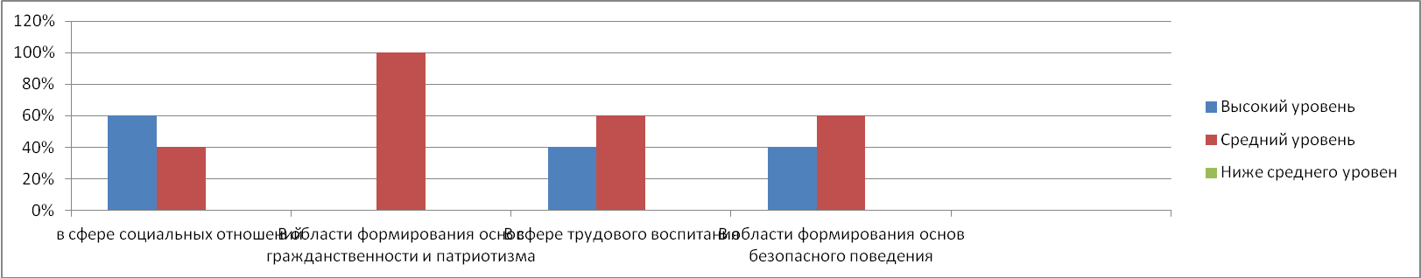

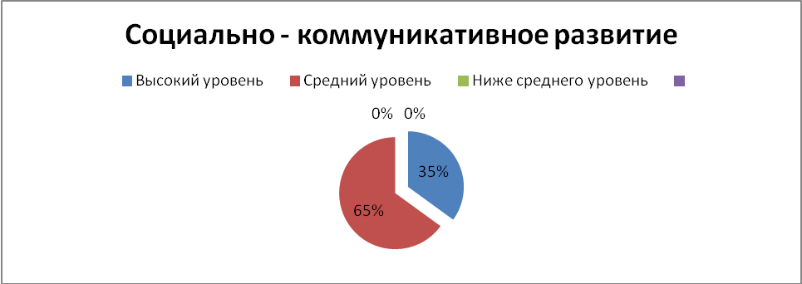

Уровень освоения программы по ОО «Социально – коммуникативное развитие» составляет 65% - высокий уровень и 35% - средний уровень, уровень ниже среднего – 0%. Данные результаты были получены за счет того, что группа является разновозрастной, социальные контакты среди детей разного возраста осуществляются очень тесно, детки младшего возраста подражают старшим ребятам, а старшие, в свою очередь, передают свой опыт и знания малышам (учат играть, помогают одеваться и раздеваться, и т.д.). Стоит обратить внимание на работу с детьми в области гражданственности и патриотизма, показатели по данному разделу немного ниже остальных, т.к. специфика работы разновозрастной группы не позволяет совершать целевые прогулки за пределы детского сада, а это вызывает сложности знакомства с региональным компонентом.

Познавательное развитие
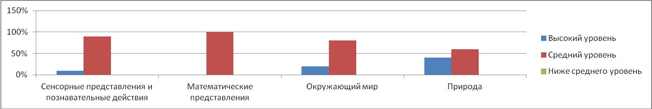
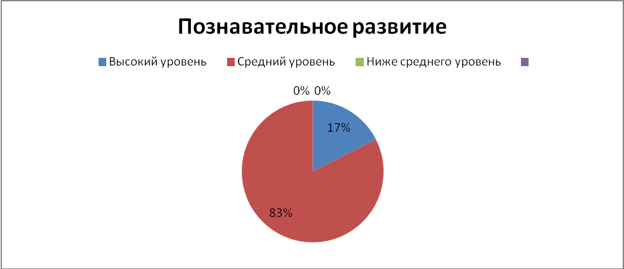

Речевое развитие
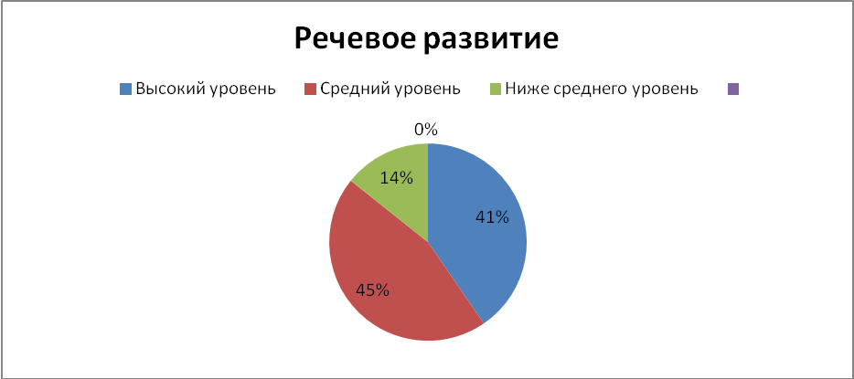

Художественно – эстетическое развитие
- Изобразительная деятельность
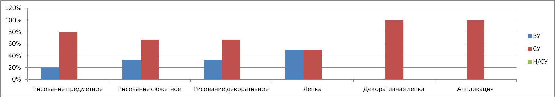
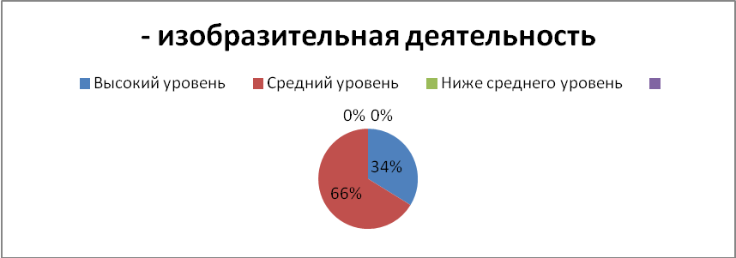

- Модельно-конструктивная деятельность
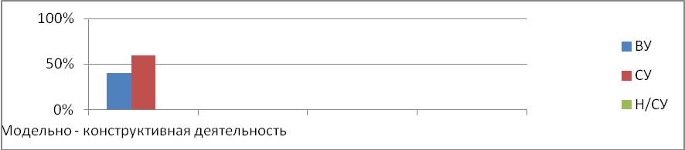
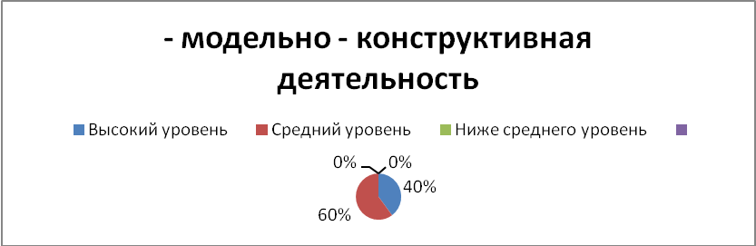

- Музыкальная деятельность
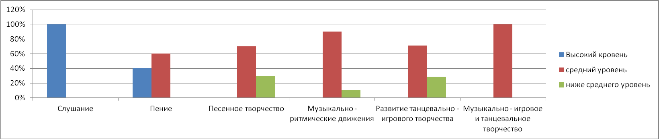

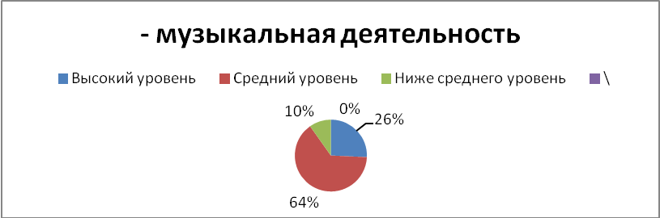

Художественно – эстетическая деятельность


Физическое развитие

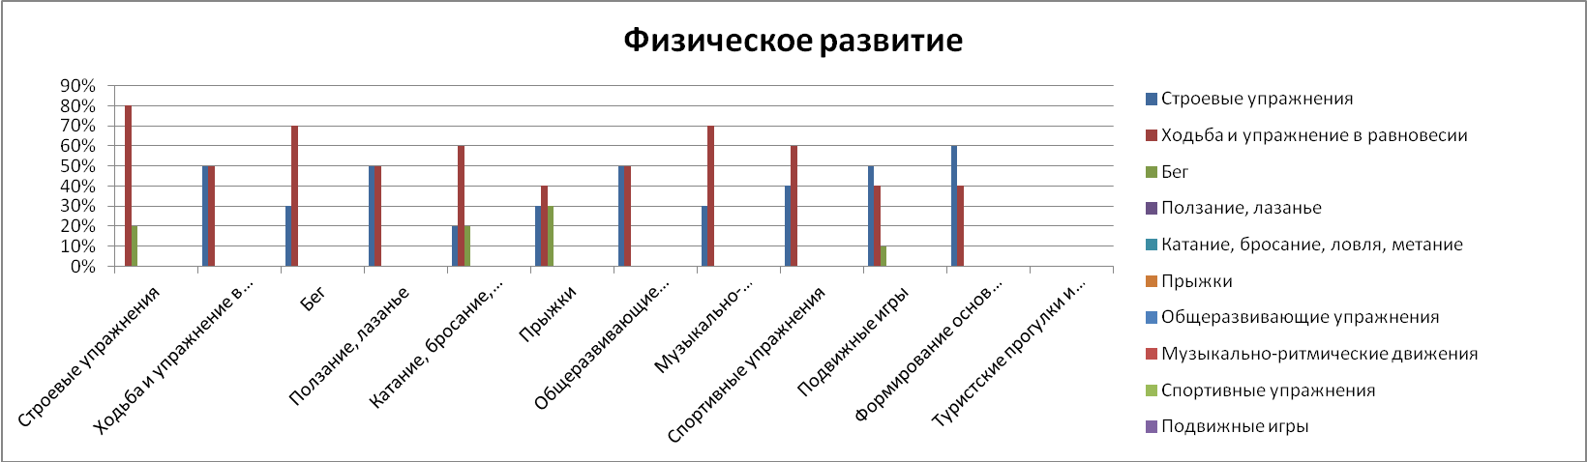

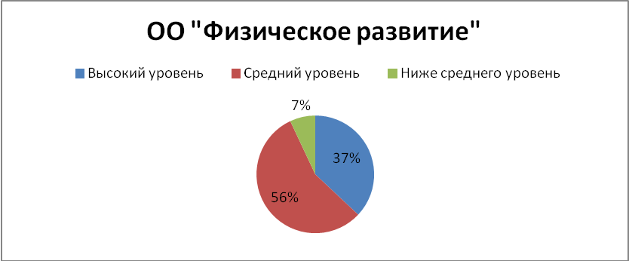

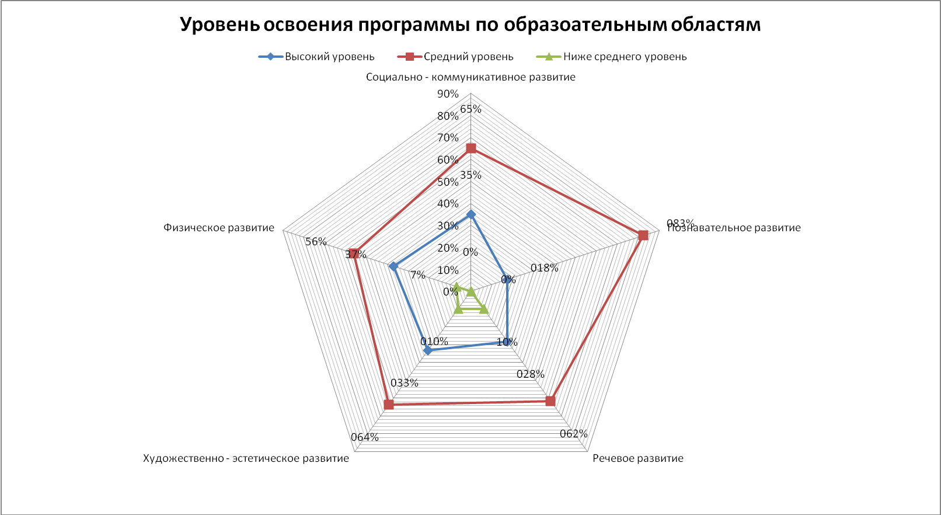
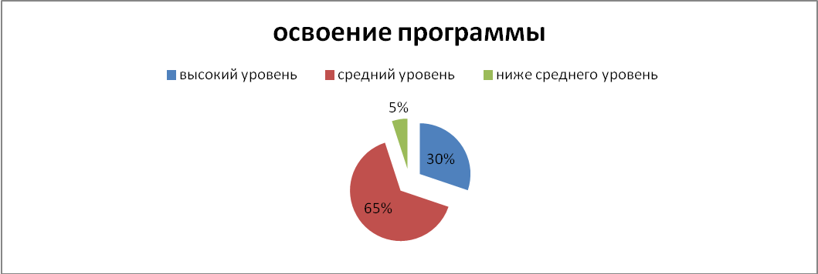

Сводные данные свидетельствуют о среднем уровне усвоения воспитанниками программы (уровень усвоения программного материала составляет -95%).
Вывод: По результатам анализа освоения программного материала воспитанниками можно определить рейтинговый порядок освоения материала по образовательным областям:
− Наиболее высокие результаты достигнуты по образовательным областям «Познавательное развитие» и «Социально – коммуникативное развитие». Это связано тем, что детский сад находится в сельской местности, где каждый житель знает практически каждого хуторянина, и между каждым происходит постоянное общение; группа в детском саду является разновозрастной, что позволяет более тесно общаться детям разных возрастов.
− Более низкие показатели были получены по «Художественно - эстетическому развитию», «Речевому развитию» и «Физическому развитию». Это связано с тем, что в детском саду отсутствует музыкальный и спортивный залы, что является необходимым условием для полноценного развития воспитанников. Так же на данные показатели повлияли частые пропуски детьми детского сада без уважительной причины.
В целом по детскому саду можно отметить, что работа по основной образовательной программе МБДОУ д/с «Вишенка» х. Крутого, соответствующей ФОП ДО и ФГОС ДО, благотворно сказывается на результатах итогового мониторинга. Таким образом, образовательная деятельность в МБДОУ реализуется на достаточном уровне, но необходимо усилить работу по реализации образовательных областей «Художественно - эстетическое развитие» и «Речевое развитие».
В детском саду осуществляется тесное взаимодействие с родителями, проводятся тематические родительские собрания в форме круглых столов, деловых игр и т.д., осуществляются индивидуальные консультации по необходимости или запросам родителей и др.. Родители вместе со своими детьми принимали активное участие в выставках, в конкурсах поделок. В группе имеется наглядный материал для родителей, а также педагогическая литература, ширмы, папки-передвижки. Неотъемлемой частью настоящего времени в работе с родителями и общественностью является ведение сайта (https://ds-vishenka14.ru/ ) и социальных сетей («ВК» (https://vk.com/cimvishenka ) и «Одноклассники» (https://ok.ru/group/62912546734250 ).

